شرکت سرمایه گذاری غدیر
(هلدینگ وغدیر)

شرکت سبدگردان آمیتیس
واحد تحلیل
مرداد 1401

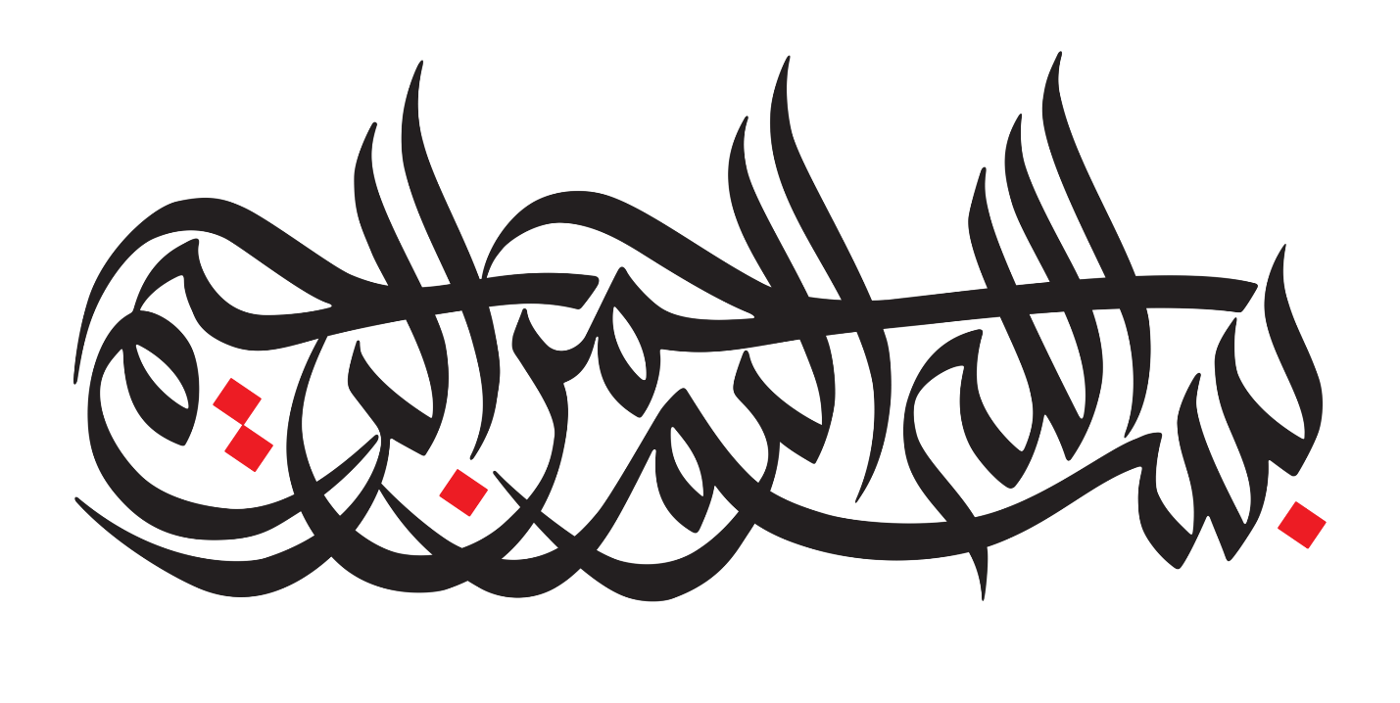

P/NAV
55 %

NAV
26.516

780,947,801ارزش روز غیر بورسی

79,606,968 بهای تمام شده غیر بورسی

701,340, 833 مازاد ارزش غیر بورسی

1,032,254,043 ارزش روز بورسی

73,583,179 بهای تمام شده بورسی

1,032,254,043 مازاد ارزش بورسی

168.815.921 حقوق صاحبان سهام
خلاصه سرمایه گذاری ها

معرفی شرکت
شرکت سرمايه‌گذاری غدير در سال ۱۳۷۰ با سرمايه اوليه ۱۰ ميليارد ريال و مالکیت بانک صادرات ایران تأسیس شد. این شرکت در سال ۱۳۸۷ توسط سازمان تأمین اجتماعی نیروهای مسلح خریداری شد. شرکت سرمایه‌گذاری غدیر هم‌اکنون مالکیت ۱۳۰ شرکت را در اختیار دارد که در حوزه‌های مختلف فعالیت می‌کنند. در حال حاضر اين شرکت با سرمايه‌ای معادل ۷۲ هزار ميليارد ريال در میان شرکت‌های چندرشته‌ای حاضر در بورس از لحاظ ارزش بازار پس از شستا و وامید در رتبه سوم قرار دارد.

جایگاه وغدیر در صنعت
شرکت سرمایه‌گذاری غدیر به‌عنوان یکی از ۵ شرکت سرمایه‌گذاری چندرشته‌ای صنعتی در صنایع نفت، گاز و پتروشیمی، صنایع و معادن و فلزات اساسی، برق و انرژی، سیمان و صنایع وابسته، واسطه‌گری‌های مالی و… فعالیت دارد. عمده فعالیت وغدیر در حوزه محصولات شیمیایی و استخراج کانه‌های فلزی است.

سهامداران وغدیر
نزدیک به ۴۰ درصد از سهام وغدیر در اختیار صندوق بازنشستگی بانک‌ها و صندوق بازنشستگی نیرو‌های مسلح است. در جدول زیر تعداد و درصد سهام سهامداران بالای چهار درصد نماد وغدیر نمایش داده شده است.

سهامداران | تعداد سهم | درصد سهم
موسسه صندوق بازنشستگی،وظیفه،ازکارافتادگی وپ | 15,393,094,853 | 21.37%
صندوق بازنشستگی نیروهای مسلح | 12,966,430,389 | 18.00%
شرکت سرمایه گذاری تامین اجتماعی نیروهای مسلح-س | 4,051,055,554 | 5.62%
شرکت گروه توسعه مالی مهرآیندگان-سهامی عام- | 3,350,531,091 | 4.65%
موسسه صندوق بیمه اجتماعی روستائیان وعشایر | 3,146,709,787 | 4.37%
شرکت سرمایه گذاری تامین اجتماعی نیروهای مسلح1 | 2,875,483,562 | 3.99%

نکات تحلیل
- شرکت سرمایه گذاری غدیر مالک 94 درصد سهام شرکت بین المللی توسعه صنایع و معادن غدیر می باشد که در تاریخ 15 مرداد 1401دارای 41000 میلیارد پرتفوی بورسی با بهای تمام شده 1360میلیارد بوده است که عمده آن را 30درصد فولاژ، 42درصد بموتو، 35درصد فغدیر و 19درصد کگهر تشکیل می دهد.

- هم چنین شرکت در پرتفوی غیر بورسی خود مالک 10درصد توسعه آهن و فولاد گل گهر و 65درصد فولاد غدیر نی ریز است که سود خالص این شرکت ها با فرض بیلت 600 دلاری و دلار 28000 در سال 1401به ترتیب 7000میلیارد و 2200 میلیارد برآورد می گردد .
- بنابراین خالص ارزش دارایی های هلدینگ وغدیر از شرکت بین المللی توسعه صنایع و معادن غدیر را می توان حدود 53000میلیارد دانست.

- شرکت سرمایه گذاری غدیر مالک 100 درصد سهام شرکت گسترش صنعت نوین ایرانیان می باشد ، که این شرکت مالک 35درصد تامین سرمایه دماوند با بهای تمام شده 250میلیارد و ارزش روز 1350میلیارد .

- همچنین 100درصد شرکت سرمایه گذاری زرین پرشیا با بهای تمام شده 1500 میلیارد و ارزش روز 3000 میلیارد ،
- 100درصد سرمایه گذاری اعتضاد غدیر با بهای تمام شده 1750میلیارد و ارزش روز 5400 میلیارد
- و100 همچنین درصد سرمایه گذاری آذر با بهای تمام شده 570 میلیارد و ارزش روز 1800میلیارد است.
- با توجه به حقوق صاحبان سهام این شرکت، خالص ارزش روز دارایی های آن برای هلدینگ وغدیر را می توان حدود 14000میلیارد دانست .

- شرکت سرمایه گذاری غدیر مالک 99 درصد از سهام سرمایه گذاری برق و انرژی غدیر می باشد که این که مالک 51درصد نیروگاه گیلان ( بگیلان) به ظرفیت 1300مگاوات که ارزش بازار این دارایی تا تاریخ 15 مرداد 1401 حدود 3200 میلیارد تومان است. و هم چنین مالک 65درصدی نیروگاه بهبهان با ظرفیت 984مگاوات است.
- با توجه به آخرین حقوق صاحبان سهام این شرکت می توان ارزش آن را برای هلدینگ وغدیر معادل4500 میلیارد تومان دانست.

- شرکت سرمایه گذاری غدیر مالک 51 درصد از سهام شرکت آلومینیوم جنوب دارای ظرفیت سالیانه 300 هزارتن شمش آلومینیوم است که فاز اول آن در سال 98 به بهره برداری رسیده است. پیش بینی می شود این شرکت فروش 220.000 تن آلومینیوم و آلومینیوم 2500 دلاری و دلار 28000 حدود 15500 میلیارد تومان فروش و حدود 2000 میلیارد سود خالص داشته باشد.

- با توجه به آخرین حقوق صاحبان سهام این شرکت می توان ارزش آن را برای هلدینگ وغدیر معادل2000 میلیارد تومان دانست.

- شرکت سرمایه گذاری غدیر مالک 100 درصد سهام شرکت بین المللی توسعه ساحل و فراساحل نگین کیش می باشد که این شرکت مالک 63 درصد حپارسا با بهای تمام شده 134میلیارد است که ارزش این دارایی تا تاریخ 15 مرداد 1401 حدود 600 میلیارد تومان است .

- هم چنین با توجه به پرتفوی غیربورسی شرکت، ارزش روز آن را برای هلدینگ وغدیر را می توان حدود 800 میلیارد در نظر گرفت.

- شرکت سرمایه گذاری غدیر مالک 100 درصد سهام شرکت صنعتی و بازرگانی غدیر می باشد که این شرکت تا 15 مرداد 1401 دارای 370 میلیاردپرتفوی بورسی با بهای تمام شده 250 میلیارد است. با توجه به آخرین حقوق صاحبان سهام این شرکت ، ارزش آن برای هلدینگ وغدیر را می توان معادل 1100میلیارد دانست.

در محاسبه NAV هلدینگ وغدیر حقوق صاحبان سهام متناسب با سود تقسیمی شرکتهای های فرعی و جمع درآمد سرمایه گذاری ها تعدیل و 16 هزار و هشتصد میلیارد تومان محاسبه شده است که از این بابت پرتفوی بورسی با بهای تمام شده 7300 میلیارد تومان دارای ارزشی در حدود 110 هزار میایارد تومان و از بابت پرتفوی غیر بورسی آن که به بهای تمام شده 7900 میلیارد تومان دارای ارزشی در حدود 76 هزار میایارد تومان می باشد. با تقسیم مجمموع حقوق صاحبان سهام و مازاد ارزش پرتفوی بورسی و غیر بورسی شرکت بر تعداد سهام شرکت NAV هر سهم وغدیر 26.516 ریال محاسبه شده است ، نسبت قیمت روز در تاریخ 15/05/1401 تقسیم بر NAV شرکت (P/NAV) در حدود 55 درصد است.

پرتفوی بورسی
نماد | تعداد سهام غدیر | بهای تمام شده کل | قیمت هر سهم | ارزش بازار کل | مازاد ارزش بورسی
پارسان | 26,279,727,264 | 30,728,723 | 31,500 | 827,811,409 | 797,082,686
پارس | 88,413,707,297 | 23,456,552 | 2,374 | 209,894,141 | 186,437,589
سغدیر | 2,512,127,325 | 2,518,903 | 14,150 | 35,546,602 | 33,027,699
سپیدما | 877,072,500 | 10,070,025 | 13,250 | 11,621,211 | 1,551,186
کگهر | 96,002,032 | 101,713 | 44,000 | 4,224,089 | 4,122,376
وبشهر | 599,145,645 | 396,549 | 6,800 | 4,074,190 | 3,677,641
ثاخت | 1,370,475,544 | 2,311,145 | 2,350 | 3,220,618 | 909,473
اعتماد | 63,465,000 | 2,725,252 | 46,650 | 2,960,642 | 235,390
اوصتا | 114,734,151 | 0 | 23,850 | 2,736,410 | 2,736,410
سایر شرکت های بورسی | 1,529,976,874 | 60,999 |  | 2,503,042 | 2,442,043
کارین | 116,160,000 | 1,180,228 | 10,160 | 1,180,186 | (42)
رتاپ | 14,914,350 | 32,931 | 4,125 | 61,522 | 28,591
شپدیس | 8,000 | 44 | 184,000 | 1,472 | 1,428
بگیلان | 100,000 | 100 | 12,200 | 1,220 | 1,120
 |  | 73,583,179 |  | 1,105,837,222 | 1,032,254,043

پرتفوی غیر بورسی
نام شرکت | سرمایه (میلیون ریال) | درصد مالکیت غدیر | تعداد سهام | بهای تمام شده | ارزش گذاری | مازاد ارزش غیر بورسی
بين المللي توسعه صنايع و معادن غدير | 18,500,000 | 94% | 17,572,075,364 | 17,029,717 | 522,947,733 | 505,918,016
گسترش صنعت نوين ايرانيان | 15,000,000 | 100% | 14,999,999,960 | 15,000,000 | 139,205,366 | 124,205,366
مجتمع صنايع الومينيوم جنوب | 24,000,000 | 51% | 12,239,928,000 | 12,239,929 | 20,000,000 | 7,760,071
با درآمد ثابت کاردان | 453,328,996 | 2% | 11,852,990 | 11,852,990 | 11,852,990 | 0
سرمايه گذاري برق و انرژي غدير | 9,962,854 | 99% | 9,917,629,004 | 9,917,629 | 44,834,280 | 34,916,651
صنعتي وبازرگاني غدير | 7,000,000 | 100% | 699,969,965 | 6,999,699 | 11,003,515 | 4,003,816
بين المللي توسعه ساحل و فراساحل نگين کيش | 2,000,000 | 100% | 1,999,999,940 | 2,000,000 | 7,784,824 | 5,784,824
اختصاصي بازارگرداني لاجورد دماوند | 550,726 | 100% | 550,725,574 | 1,560,950 | 1,560,950 | 0
ساير شرکتهاي خارج از بورس | 0 | 0% | 1,226,867,002 | 1,378,501 | 1,378,501 | 0
اختصاصي بازارگرداني مهرگان | 1,188,780 | 100% | 1,188,780 | 1,134,783 | 1,134,783 | 0
سپهر پارس پايا | 500,000 | 29% | 144,999,750 | 145,000 | 145,000 | 0
کارگزاري بانک صادرات ايران | 250,000 | 33% | 82,497,500 | 82,498 | 600,000 | 517,502
مديريت سيستم هاي كارامد | 80,000 | 59% | 47,800,000 | 64,488 | 64,488 | 0
صندوق سرمايه گذاري مشترک توسعه بازار سرمايه | 12,627,589 | 0% | 50,000 | 50,000 | 50,000 | 0
بلبرينگ ايران | 57,000 | 20% | 11,560,000 | 44,420 | 44,420 | 0
سرمايه گذاري اعتضاد غدير | 7,000,000 | 0% | 42,000,000 | 33,900 | 33,900 | 0
مصادر جبل علي | 90,000 | 40% | 16,000,000 | 28,288 | 28,288 | 0
نساجي مازندران | 158,244 | 8% | 12,805,214 | 13,273 | 13,273 | 0
پترو آرمان غدير کيش | 10,000 | 100% | 9,999,960 | 10,000 | 10,000 | 0
سایر | 0 | 0 | - | 2.093 | 2.093 | 0
جمع |  |  |  | 79,606,968 | 762,713,214 | 683,106,246

